ΠΑΝΕΠΙΣΤΗΜΙΟ ΚΡΗΤΗΣ  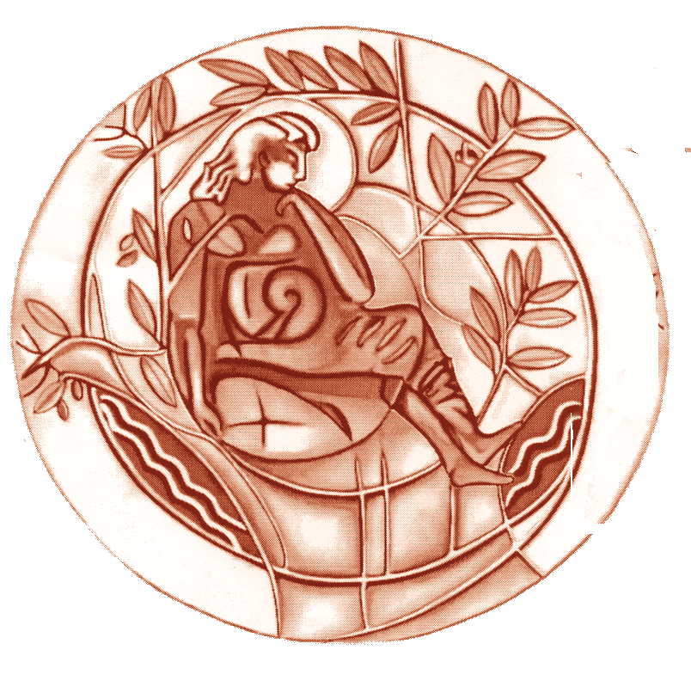  ΤΜΗΜΑ ΙΑΤΡΙΚΗΣ  TOMEAΣ ΠΑΘΟΛΟΓΙΑΣ | UNIVERSITY OF CRETE  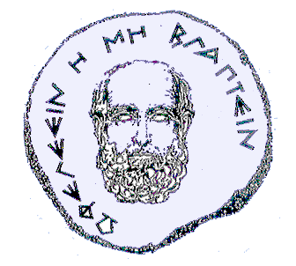  MEDICAL SCHOOL  DIVISION OF INTERNAL MEDICINE
T.Θ. 2208 Ηράκλειο Κρήτη  Τηλ:+810.394770 Φαξ:+810.394796 | P.O.Box 2208 Heraklion Crete, Greece  Phone: +810.394770 Fax: +810.394796  Email: secrintm@med.uoc.gr

ΑΝΑΚΟΙΝΩΣΗ

2^{η} Συνεδρίαση για την Μονιμοποίηση του Επίκουρου Καθηγητή
Εμμανουήλ ΣΚΑΛΊΔΗ
με γνωστικό αντικείμενο «Καρδιολογία - Αιμοδυναμική»

ΤΑΚΤΙΚΑ ΜΕΛΗ Επταμελούς Επιτροπής Εκλεκτόρων

- Βάρδας Παναγιώτης, Καθηγητής Καρδιολογίας, Πανεπιστήμιο Κρήτης
- Παρθενάκης Φραγκίσκος, Αν. Καθηγητής Καρδιολογίας, Πανεπιστήμιο Κρήτης
- Σημαντηράκης Εμμανουήλ, Αν. Καθηγητής Καρδιολογίας, Πανεπιστήμιο Κρήτης
- Φιλιππάτος Γεράσιμος, Aν. Καθηγητής Καρδιολογίας, ΕΚΠΑ
- Λεκάκης Ιωάννης, Καθηγητής Καρδιολογίας, ΕΚΠΑ
- Αλεξόπουλος Δημήτριος, Καθηγητής Παθολογίας-Καρδιολογίας, Πανεπιστήμιο Πατρών
- Νιχογιαννόπουλος Πέτρος, Καθηγητής Καρδιολογίας, Imperial College, London, UK

H 2η και τελική συνεδρίαση θα λάβει χώρα την Τετάρτη 17 Ιουνίου 2015, ώρα 13:00 στην αίθουσα 1 τηλεδιάσκεψης της Πρυτανείας του Πανεπιστημίου Κρήτης.

